Сессия «Инвестиционные инструменты развития исторических территорий» прошла в рамках Форума РЕБУС
3-4 июля в IT-парке им. Башира Рамеева в Казани прошел форум «РЕБУС: экономика строительства в историческом центре». Мероприятие проводилось при поддержке Министерства строительства и ЖКХ Российской Федерации, Главы (Раиса) Республики Татарстан, Союза архитекторов РФ.
В программе форума — два пленарных заседания, десятки сессий, активный нетворкинг и образовательно-экскурсионная программа. Среди спикеров — Глава (Раис) Татарстана Рустам Минниханов; мэры Казани, Вологды, Рязани, других российских городов, а также китайского Цицикара; представители федеральных и региональных министерств и ведомств; главные архитекторы Перми, Ленобласти, Московской области, Калуги, Хабаровского края, Вологды и многих других регионов; руководители ведущих архитектурных бюро, застройщики, девелоперы со всей России. Под эгидой Агентства инвестиционного развития Республики Татарстан обсуждались инструменты инвестирования в развитие исторических территорий: редевелопмент территорий, механизмы оформления ГЧП, вопросы финансирования и многое другое.
Агентство инвестиционного развития явилось одним из организаторов данного форума. Модератором стала начальник отдела развития ГЧП АИР РТ Элина Жиганова. Секция была посвящена особенностям инвестирования в строительство и реконструкцию на ИТ, базовым проблемам и выработке предложений по сопровождению инвестора при реализации проектов. Отдельно была рассмотрена практика ГЧП в строительстве и предложения по увеличению количества таких проектов. Спикерами сессии выступили передовые эксперты РФ в сфере строительства — Сергей Лутченко, Первый заместитель председателя Комитета - главный архитектор Ленинградской области — Дмитрий Володин, Вице-Президент Группы «Эталон» по региону Москва — Роберт Хайруллин, Генеральный директор ООО «УК «Капитал-Траст-Инвест» (ASG) — Александр Чеботарев, Директор Блока активов ВЭБ.РФ, генеральный директор ООО «ПроГород» — Константин Макаревич, Партнёр, руководитель практики инфраструктуры и ГЧП АО «Лучший выбор» (Better Chance) — Роман Голованов, Советник Губернатора г. Санкт-Петербурга — Денис Секачев, Первый заместитель генерального директора Туризм Российской Федерации «Инвестирование в отели и комплексы» — Юлия Пацеля, эксперт по инвестициям в культурное наследие и территориальному развитию, автор телеграмм-канала Культурное ГЧП — Евгений Новосадюк, Главный архитектор проекта, партнер архитектурного бюро «Студия 44».
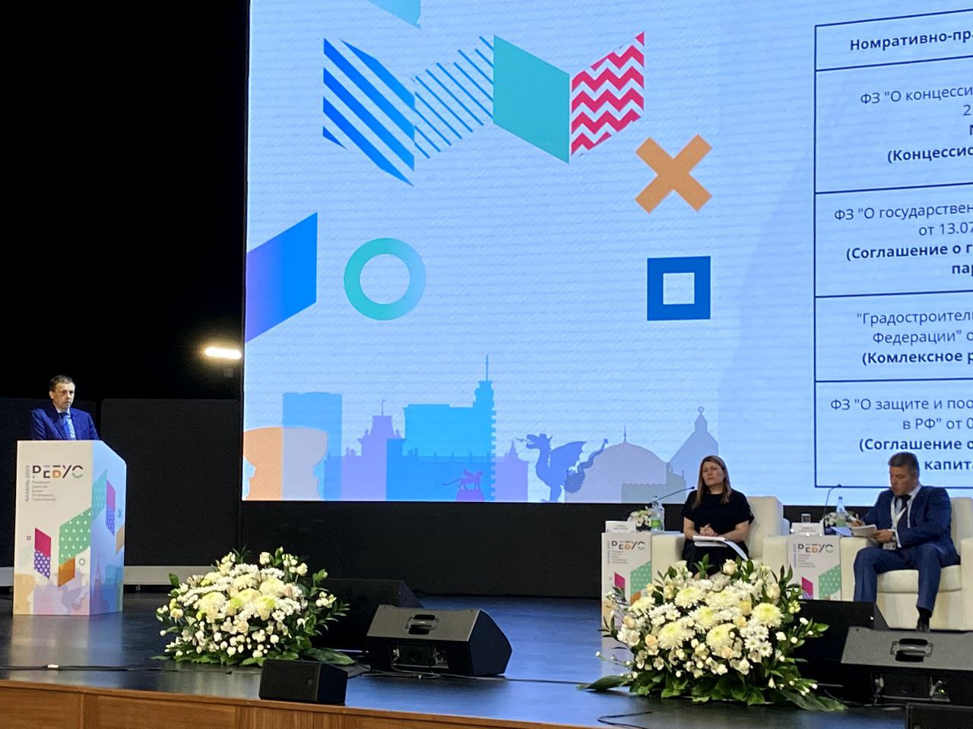
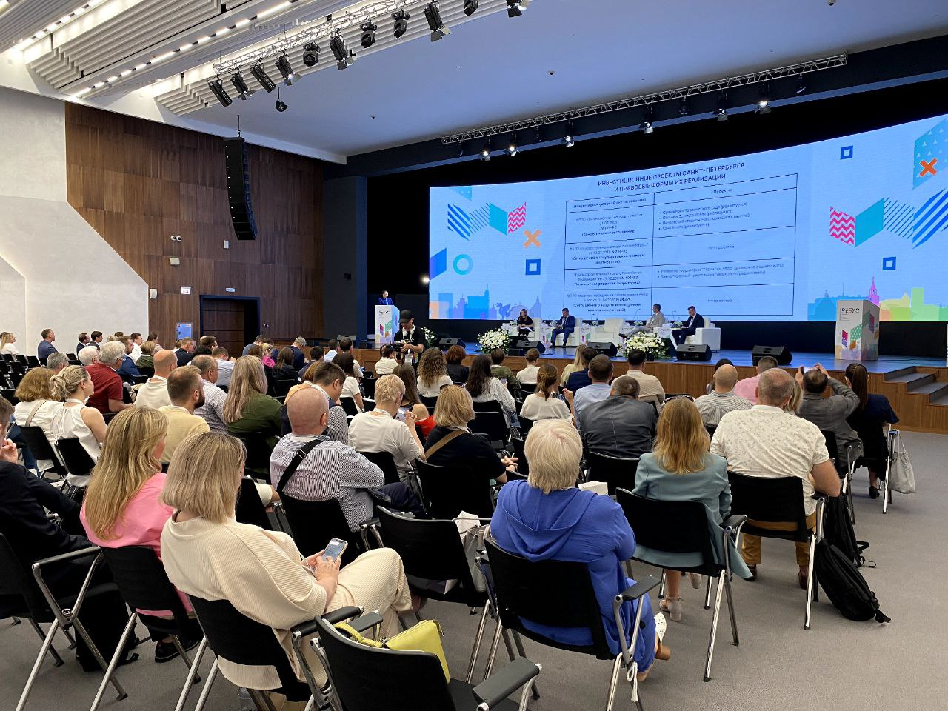
Более подробно о мероприятиях форума можно ознакомиться здесь https://rebusforum.ru/

